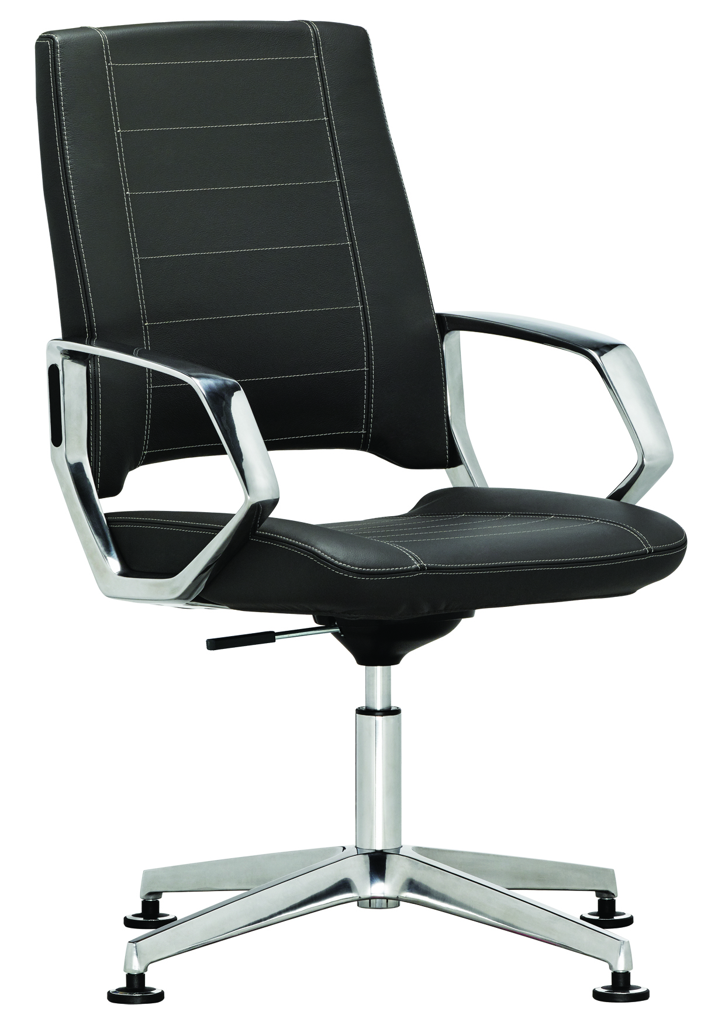

TEA TE 1322
Výrobce: RIM CZ s.r.o.
Design: Massimo Costaglia & Giulio Mazzanti

T E A TE 1322

Celočalouněné výškové stavitelné konferenční manažerské křeslo s nízkou zádovou opěrou na čtyřramenném kříži.

Mechanika | SW2  Otočný mechanismus s výškovým nastavením sedáku v rozmezí 410 – 550 mm.  Houpací mechanismus (za příplatek) poskytuje relaxační odpočinkovou polohu bez možnosti aretace.
Sedák | Pevná kovová konstrukce s vypěněným polyuretanem s objemovou hmotnost 55 kg/m3.  Dostatečná šířka a délka sedáku umožňuje velmi pohodlné sezení.
Opěradlo | Pevná kovová konstrukce s vypěněným polyuretanem s objemovou hmotností  50 kg/m3.
Čalounění | Dle výběru z nabídky látek nebo kůží.  Prošití STANDARD:  - barva nitě je shodná s barvou čalounění  - barva nitě je kontrastní k čalounění (černá, bílá, světle šedá)
Podnož | Čtyřramenná hliníková podnož s leštěným povrchem. Kluzáky černé plastové s chromovou úpravou, spodní část kluzáku z měkčeného plastu.  Plynová pružina výškově stavitelná, povrchová úprava chrom.
Plastové díly | Probarvené, černé. To zajišťuje stálost barev i při hlubokých škrábancích a rýhách.
Područky | - 000 – celoplastové područky - měkčený polyuretan černé (standard).  - 001 – celoplastové područky - měkčený polyuretan antracit (standard).  - 010 - područky leštěný hliník.  - 020 - područky leštěný hliník s opěrnou podložkou čalouněnou kůží.
Příplatkové provedení | - STYLE A: příčné prošití sedáku a opěry  - barva nitě je shodná s barvou čalounění  - barva nitě je kontrastní k čalounění (černá, bílá, světle šedá)  - Otočný mechanismus s navrácením do původní polohy (autoreturn) bez výškového nastavení, s výškou sedáku 470 mm. Povrchová úprava chrom  - Otočný mechanismus s navrácením do původní polohy a nastavením výšky sezení v rozsahu 450 – 540 mm. Při nezatížení sedák vyjede do nejvyšší polohy. Povrchová úprava chrom.
Certifikát | Výrobek splňuje evropské rozměrové a bezpečnostní předpisy dle normy EN 1335. Všechny materiály jsou od sebe snadno oddělitelné a tříditelné z důvodů recyklace.  Židle splňuje nároky na snadné a intuitivní ovládání, údržbu a servis.
Záruka | 5 let (viz. Obchodní podmínky)

Rozměry (v mm)

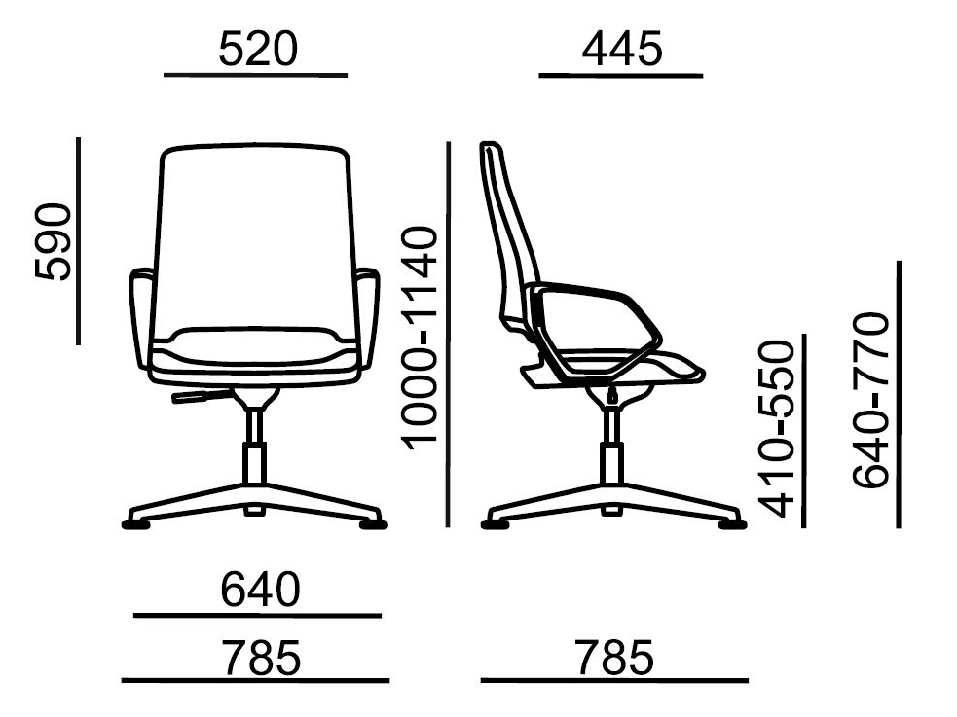

Koncept TEA – otočné židle

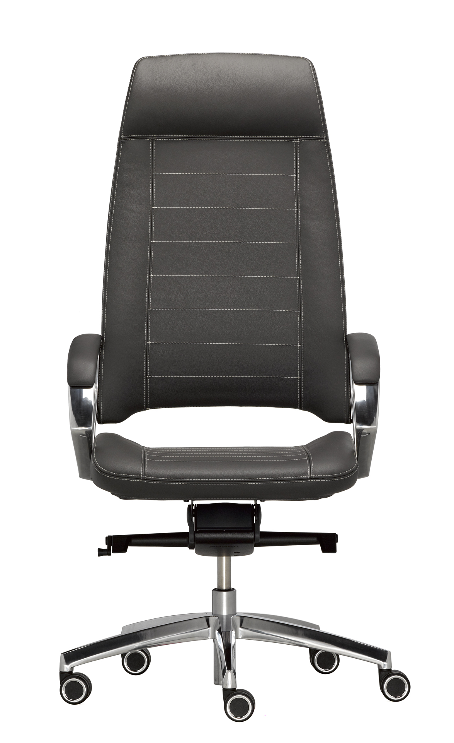 | 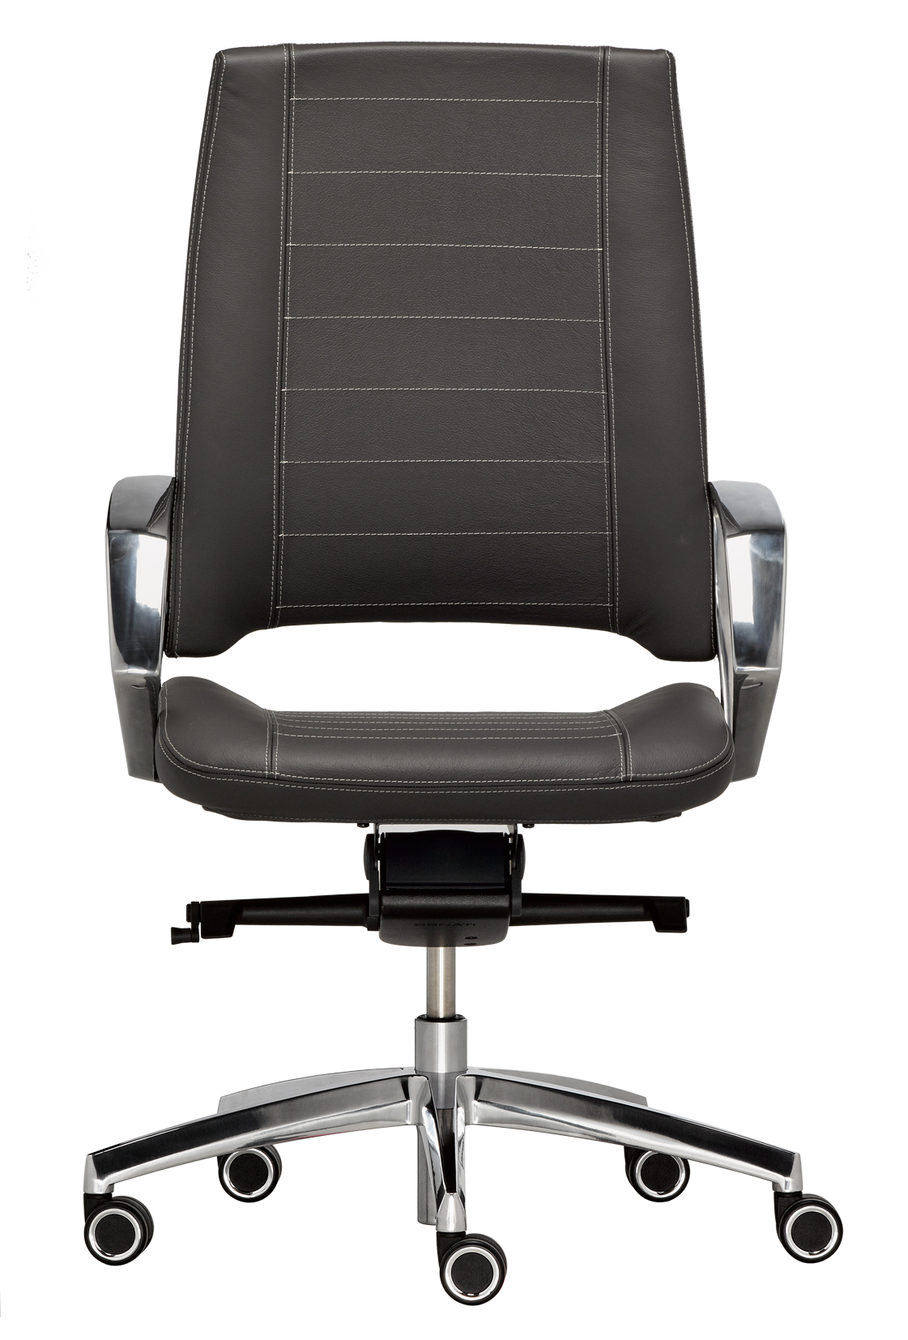 | 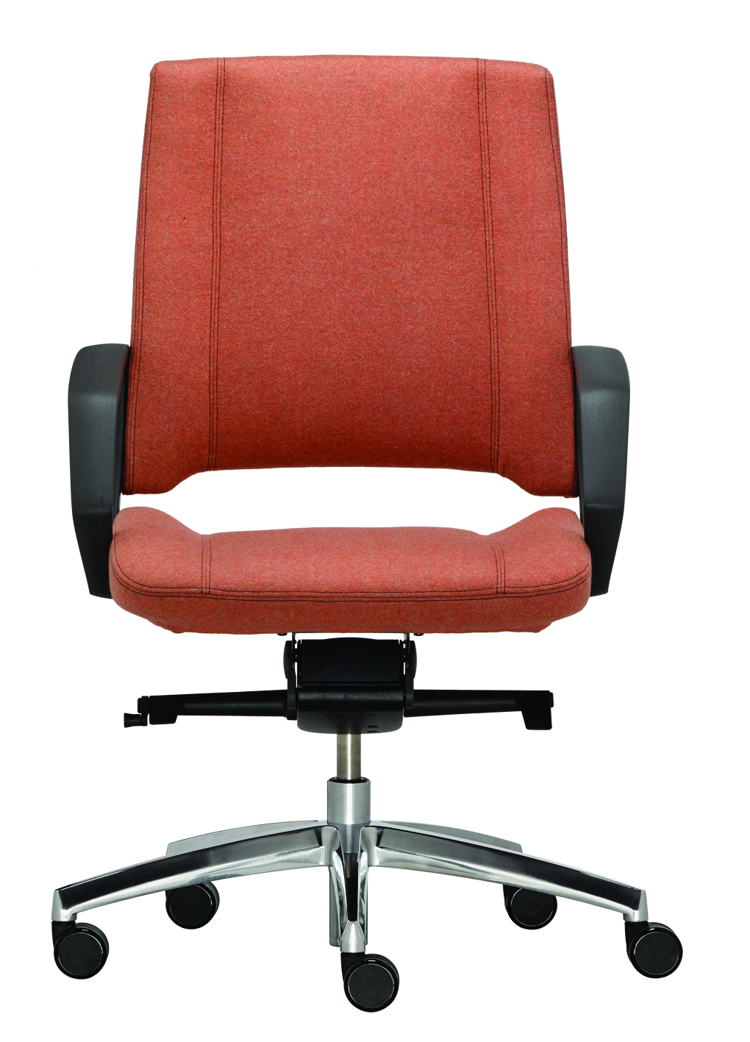
TE 1301 | TE 1302 | TE 1303

